Date du jour : Jeudi 30 avril 2020
1/ Titre : La cuisine de grammaire ( 5 minutes) : Recopie les trois phrases puis fais l’exercice.

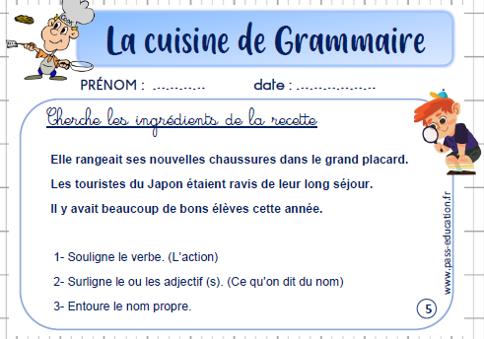

2/ Titre : Défi Vocabulaire ( 15 minutes) : Attention de cacher les mots écris correctement dans le cahier hier
Consigne : Trouve le maximum de mots que tu connais pour décrire une ville !
Essaye d’en trouver 20 en moins de 10 minutes. C’est parti !

3/ Lecture-compréhension (30 minutes) : Objectif : comprendre un texte descriptif
Précision importante :
La question 9 est une question de vocabulaire. Une explication est donnée sur ce que c’est qu’un mot de la même famille. Merci d’y prêter attention.
Voici donc une correction possible :
1- Un manuel d’Histoire
2- Décrire
3- La tapisserie de Bayeux date du Moyen Âge (elle raconte la conquête de l’Angleterre par Guillaume le Conquérant en 1066).
4- a-faux / b-faux / c-vrai ( c’est un texte d’un manuel scolaire datant de 2010 qui raconte un évènement du Moyen Âge).
5- De la ligne 7 à 9.
6- 70 m de long, 50cm de large- des laines de huit couleurs ; le fond est resté naturel.
7- Une broderie sur toile de lin, une étoffe, des laines.
8- Des hommes, des chevaux, des armes, des tables, de la nourriture.
9- Les mots de la même famille sont des mots qu’on fabrique à partir d’un même mot :
Tapis- tapisser- tapisserie. Ces mots ont la même origine. Voilà pourquoi il y a une lettre muette « s » à la fin de « tapis ».
(Autre exemple : tard- tarder- tardif- retarder .Dans cet exemple, on comprend pourquoi il y a un « d » à la fin de « tard ».)
10- Des faits réels.

4/ Lecture -rapidité (15 minutes)
L’adulte aide ici pour chronométrer l’enfant et l’aider à s’améliorer entre les essais.
Consigne : Relis le texte « La tapisserie de Bayeux » le plus rapidement possible.
D’abord entraîne-toi seul, puis fais-toi chronométrer par un adulte.
Tu peux réessayer une deuxième fois, puis une troisième fois.
Ton objectif est de faire à chaque fois mieux avec le moins d’erreurs.
Ecris dans ton cahier :
1er essai : ………
Temps mis ………
J’ai fait ……erreurs
2ème essai :
Temps mis ………
J’ai fait ……erreurs
3ème essai : ………
Temps mis ………
J’ai fait ……erreurs

5) Calcul mental : La multiplication à trous des tables de 8 et 9 (25 minutes)
1er temps : Si c’est nécessaire, révise bien tes tables.
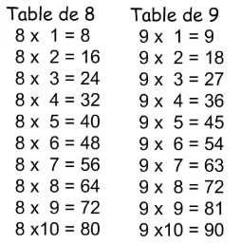

2ème temps : Fais-toi interroger par quelqu’un sous la forme de multiplications à trous.
Si tu préfères tu peux t’entraîner sur le lien suivant, ou bien le faire juste après.
https://calculatice.ac-lille.fr/spip.php?rubrique2 (puis va à « tables x8 »et clique sur « opérations à trous ».Entraîne toi puis va à « table x9 » , clique sur « opérations à trous » et entraîne-toi ).

6/ Maths (Écris le titre) : Le tableau ( 25 min)

1er temps : Révision de la leçon sur le tableau
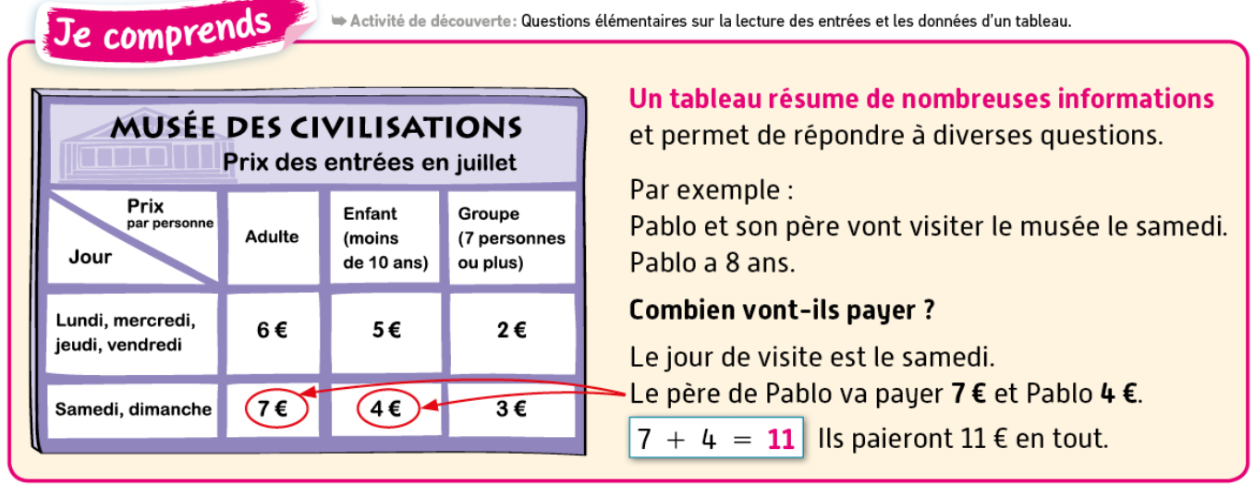

On peut d’abord estimer le bon résultat en faisant : 800 x 6 = 8 x 100 x 6 = 8 x6 x 100 = 48 x 100 = 4800.
Même si tu n’as pas encore vu la conne « m » des milliers , ça n’est pas grave car tu sais que 6 x 8 centaines = 48 centaines (plus la retenue 1 centaine ça fait en tout 49 centaines).
Phase 2 : Exercices d’entraînements :
Maintenant écris « exercice » et écris la consigne .
Consigne : Estime les résultats puis fais les calculs suivants en colonne . (Aide-toi des tables .)

Exercice : À faire dans le cahier. Dessine une droite graduée si possible.
2ème temps : Bilan. Écris tes réponses dans ton cahier puis envoie-moi tes résultats.

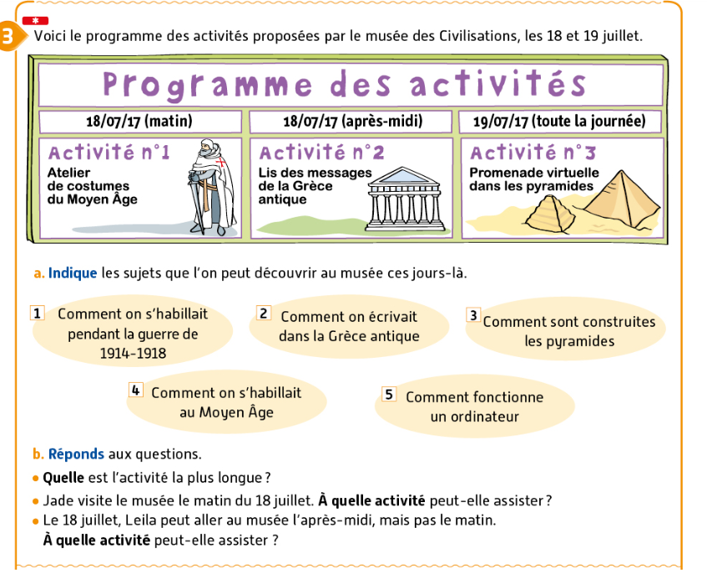
Remarque : Pour m’envoyer les résultats, voici un modèle :
Le tableau
a-2-3-5
b- activité 2/ Activité 3/Activité 1 ( réponse dans l’ordre des questions)

7/ Maths (Écris le titre) : Le graphique ( 25 min) 1er temps : Révision de la leçon
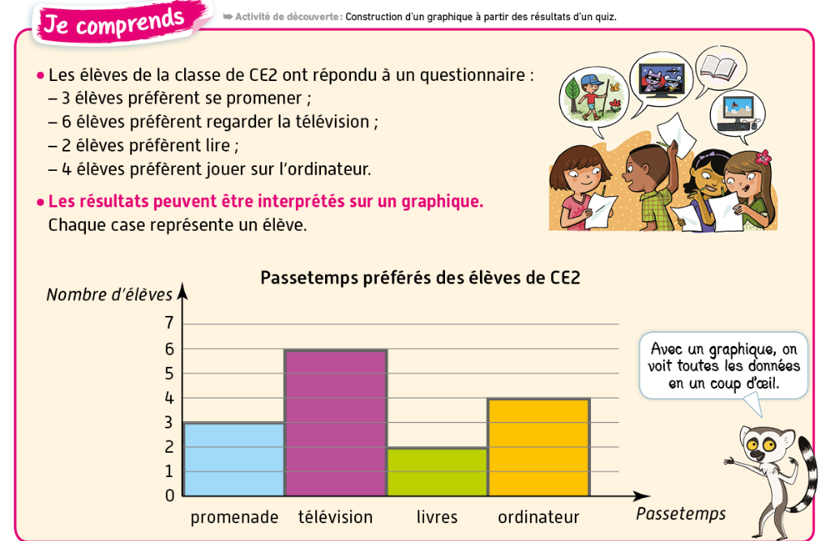

8/ anglais ( 20 minutes)
2ème temps : Bilan. Écris tes réponses dans ton cahier puis envoie-moi tes résultats
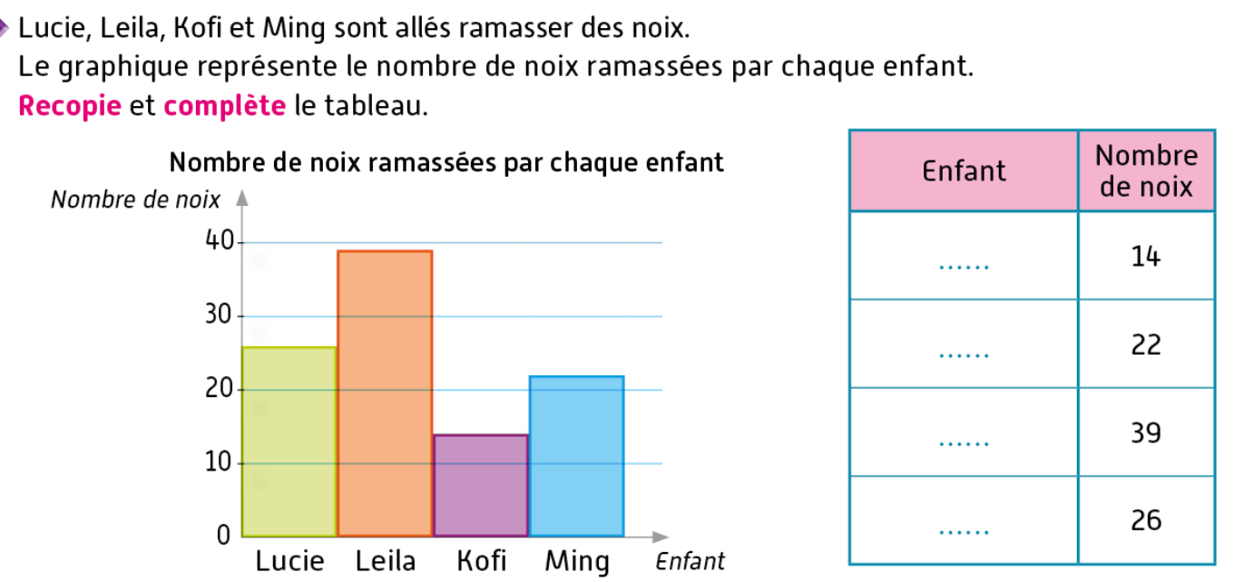

Remarque : Pour m’envoyer les résultats, voici un modèle :
Le graphique
Ming-Kofi-Leila-Lucie ( réponse dans l’ordre du tableau de haut en bas).
(Cela signifie que Ming a ramassé 14 noix .)

8/ Anglais : Faire l’activité du jour 3 (voir le travail au-dessous de « voici le travail de la semaine du 27 avril au 30 avril).
9/ Activité « Questionner le temps : La seigneurie au Moyen Âge » : À faire à l’oral. ( 20 min)
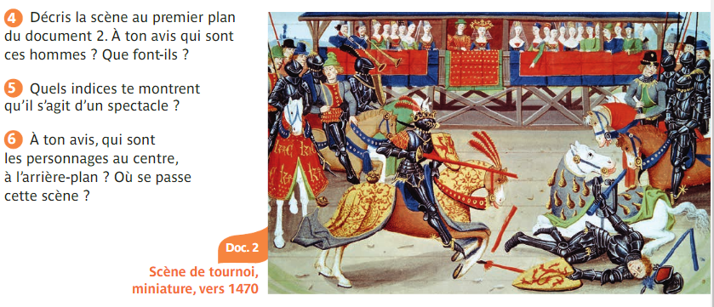

Éléments de réponse :
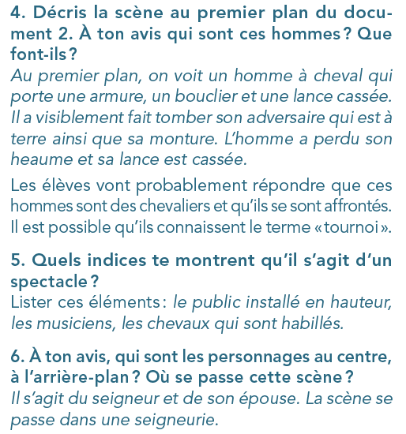

10/ Défi « arts plastiques » ( possibilité de poursuivre l’activité durant les vacances ).
Regarde la vidéo sur le lien suivant :
https://www.youtube.com/watch?v=LyzbszmLq2c
Ton défi est de fabriquer un château fort avec du matériel de récupération que tu peux trouver chez toi (rouleau de papier toilette, photos de magazine, réalisation de cubes, pavés droits, solides en carton…).
1) Commence d’abord par réaliser un plan de ta construction.
2) Ensuite tu réunis le matériel dont tu as besoin.
3) Enfin passe à l’étape de fabrication.
Si tu ne trouves pas de matériel, tu peux faire un dessin en t’aidant du travail fait sur les solides (rappelle-toi du travail en mathématiques !).
Amuse-toi bien surtout, c’est l’essentiel ! Bonnes vacances !!!

